Mysz Logitech m510
Mysz komputerowa w naszym komputerze jest podstawowym urządzeniem do sterowania. Warto zadbać o jej odpowiedni kształt i dopasowanie do dłoni użytkownika. Mysz Logitech m510 zapewni Ci komfort i precyzje nawet przy długotrwałej pracy przy komputerze.

Mysz bezprzewodowa do komputera
Mysz bezprzewodowa to urządzenie umożliwiające precyzyjne i proste korzystanie z naszego komputera stacjonarnego. Równie dobrze sprawdzi się przy komputerach przenośnych. Największą zaletą bezprzewodowej myszy jest brak kabla oraz praca z dużej odległości od urządzenia. Komunikacja myszki z komputerem odbywa się przy pomocy małego odbiornika, który umieszcza się w porcie USB. Budowa urządzenia sterującego powinna być dopasowana pod wymagania użytkownika. Bez problemu znajdziemy modele dla praworęcznych, leworęcznych oraz uniwersalne. Dotyczy się to również rozmiaru myszki, zbyt małe urządzenie nie będzie wygodne do pracy. Dobrze jest poświęcić trochę czasu na znalezienie myszy dopasowanej do naszej dłoni

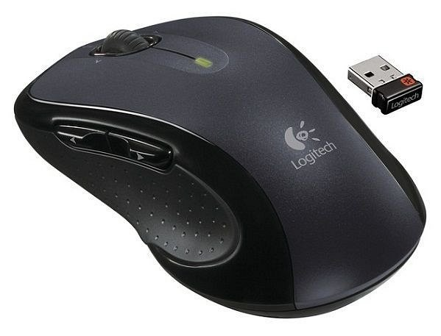
Mysz Logitech m510
Bezprzewodowa mysz Logitech m510 to pełnowymiarowe urządzenie wyposażone w dodatkowe przyciski, które umożliwiają jeszcze bardziej precyzyjną i komfortową pracę przy twoim komputerze. Ergonomiczny kształt i miękkie uchwyty umieszczone po bokach pozwalają na wiele godzin wygodnego użytkowania. Mysz Logitech m510 to sprzęt, dzięki któremu wykonasz czynności jeszcze szybciej. Czas pracy tej myszki na jednym zestawie baterii pozwala na dwa lata ciągłej pracy bez konieczności wymiany baterii. Decydują się na to urządzenie zyskujesz także możliwość dowolnego konfigurowania dodatkowych przycisków.
Mysz Logitech m510

